Міністерство освіти і науки України

Харківський національний університет радіоелектроніки

Кафедра ЕОМ

ЗВІТ

З ЛАБОРАТОРНОЇ РОБОТИ №4

з предмету

«ОРГАНІЗАЦІЯ БАЗ ДАНИХ»

на тему:

«Вивчення вкладених і складених запитів на вибірку даних засобами SQL»

|  |  |  |
| --- | --- | --- |
| Виконала: |  | Прийняв: |
| Ст. гр. КІУКІ-18-3 |  | Мартовицький В. О. |
| Томачинська В. С. |  |  |

2020

**4.1 Мета роботи**

Вивчити синтаксичні конструкції інструкцій SQL на модифікацію даних. Використовуючи інструкції видалення, додавання і зміни даних, а також спільне використання вкладених запитів реалізувати запити засобами SQL.

**4.2 Порядок виконання роботи**

1. Створити копію (з усіма даними) таблиці POST з ім'ям POST_1.

CREATE TABLE post_1

SELECT * FROM post;

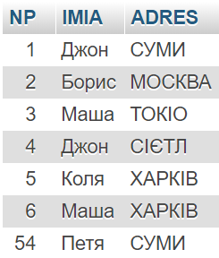

2. Створити копію (з усіма даними) таблиці DETAL з ім'ям DETAL _1.

CREATE TABLE detal_1

SELECT * FROM detal;

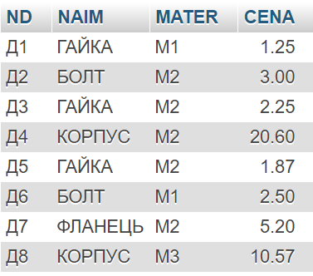

3. Створити копію (з усіма даними) таблиці POSTKA з ім'ям POSTKA_1.

CREATE TABLE postka_1

SELECT * FROM postka;

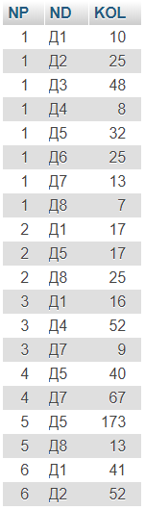

4. Створити копію (з усіма даними) таблиці SP_MATER з ім'ям SP_MATER_1. Надалі усі дії виконувати з новими таблицями.

CREATE TABLE sp_mater_1

SELECT * FROM sp_mater;

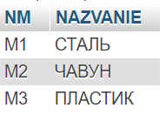

5. Додати нового постачальника САША з номером 10 що проживає в ХАРКОВІ.

INSERT INTO post_1

VALUES (10,"САША", "ХАРКІВ");

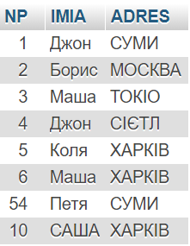

6. Додати деталі:

*- ГАЙКА З НОМЕР МАТЕРІАЛУ M2 ЗА ЦІНОЮ 24 З НОМЕРОМ Д10;*

*- БОЛТ З НОМЕР МАТЕРІАЛУ M1 ЗА ЦІНОЮ 34,75 З НОМЕРОМ Д11;*

INSERT INTO detal_1

VALUES ("Д10", "ГАЙКА", "М2", 24), ("Д11", "БОЛТ", "М1", 34.75);

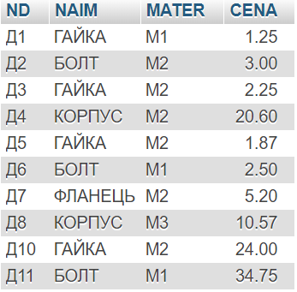

- *СТАЛЕВИЙ КОРПУС ЗА ЦІНОЮ 64,44 З НОМЕРОМ Д12 (СКОРИСТАТИСЯ ІНСТРУКЦІЄЮ SELECT).*

INSERT INTO detal_1 (ND, NAIM, MATER, CENA)

SELECT "Д12", "КОРПУС", NM, 64.44

FROM sp_mater_1 WHERE sp_mater_1.NAZVANIE = "СТАЛЬ";

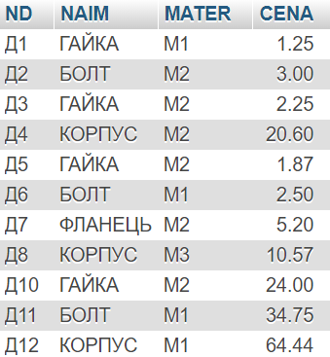

- ПЛАСТИКОВИЙ КОРПУС ЗА ЦІНОЮ 44,65 З НОМЕРОМ Д13 (СКОРИСТАТИСЯ ІНСТРУКЦІЄЮ SELECT).

INSERT INTO detal_1 (ND, NAIM, MATER, CENA)

SELECT "Д13", "КОРПУС", NM, 44.65

FROM sp_mater_1

WHERE sp_mater_1.NAZVANIE = "ПЛАСТИК"

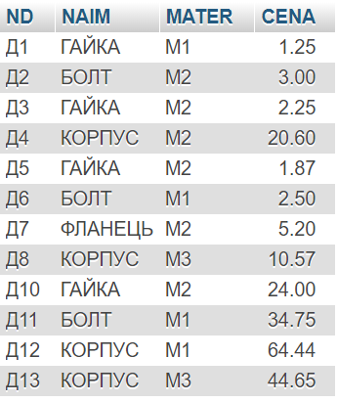

7. Додати постачання ЧАВУННИХ ГАЙОК за ціною 24 у кількості 40 шт. постачальником з номером 1.

INSERT INTO postka_1 (NP, ND, KOL) SELECT 1, ND, 40

FROM sp_mater_1, detal_1

WHERE sp_mater_1.NAZVANIE = "ЧАВУН" AND detal_1.NAIM = "ГАЙКА" AND detal_1.CENA = 24;

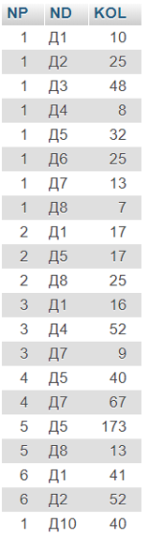

8. Додати постачання СТАЛЕВИХ КОРПУСІВ за ціною 64,44 що поставляються постачальником МАША з ХАРКОВА у кількості 55 шт.

INSERT INTO postka_1 (NP, ND, KOL)

SELECT NP, ND, 55

FROM post_1, detal_1, sp_mater_1

WHERE sp_mater_1.NAZVANIE = "СТАЛЬ" AND detal_1.NAIM = "КОРПУС" AND detal_1.CENA = 64.44 AND post_1.IMIA = "МАША" AND post_1.ADRES = "ХАРКІВ"

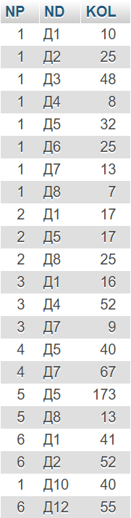

9. Змінити кількість постачань СТАЛЕВИХ КОРПУСІВ за ціною 64,44 на 100 шт.

UPDATE postka_1 SET KOL = 100

WHERE ND IN (select postka_1.ND

FROM postka_1 INNER JOIN detal_1 ON postka_1.ND = detal_1.ND

INNER JOIN sp_mater_1 ON detal_1.MATER = sp_mater_1.NM

WHERE sp_mater_1.NAZVANIE = "СТАЛЬ" AND detal_1.NAIM = "КОРПУС" AND detal_1.CENA = 64.44)

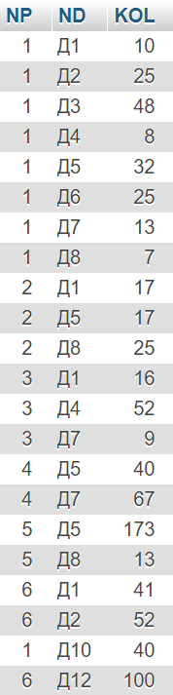

10.Змінити кількість на 150 шт. усіх постачань з СУМ.

UPDATE postka_1

SET KOL = 150

WHERE NP IN (SELECT NP FROM post_1 WHERE post_1.ADRES = "СУМИ")

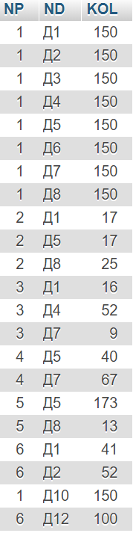

11.Змінити усі постачання деталей, КОЛІЙ, що поставляються, на ЧАВУННІ БОЛТИ за ціною 34,75 (номер Д11).

UPDATE postka_1

SET ND = "Д11"

WHERE NP IN (SELECT NP FROM post_1 WHERE post_1.IMIA = "КОЛЯ")

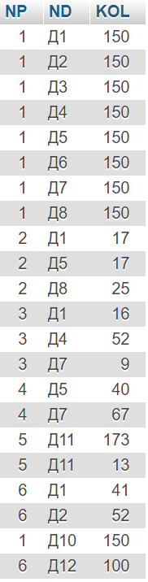

12.Змінити номер деталі ПЛАСТИКОВИЙ КОРПУС за ціною 44,65 на Д25.

UPDATE detal_1

SET ND = "Д25"

WHERE detal_1.NAIM = "КОРПУС" AND detal_1.CENA = 44.65 AND detal_1.MATER IN (SELECT sp_mater_1.NM

FROM sp_mater_1 WHERE sp_mater_1.NAZVANIE = "ПЛАСТИК")

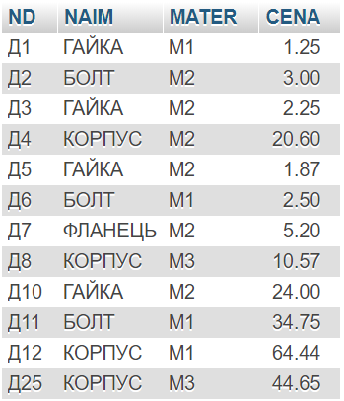

13.Змінити кількість кожного постачання на 200 шт., усіх деталей, ціна яких менше ніж 10.

UPDATE postka_1

SET KOL = 200

WHERE ND IN (SELECT detal_1.ND FROM detal_1

WHERE detal_1.CENA<10)

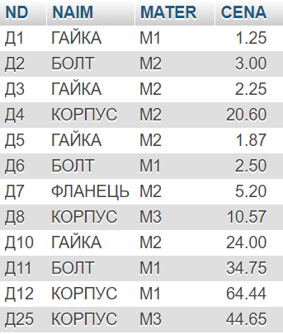

14.Змінити адресу на КИЇВ постачальників, що поставляють ЧАВУННИЙ ФЛАНЕЦЬ у кількості більше 20 шт.

UPDATE post_1

SET ADRES = "КИЇВ"

WHERE NP IN (SELECT postka_1.NP

FROM postka_1

INNER JOIN detal_1 ON postka_1.ND = detal_1.ND

INNER JOIN sp_mater_1 ON detal_1.MATER = sp_mater_1.NM

WHERE sp_mater_1.NAZVANIE = "ЧАВУН" AND detal_1.NAIM = "ФЛАНЕЦЬ" AND postka_1.KOL > 20)

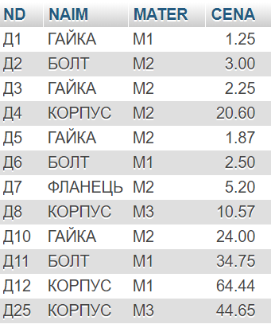

15.Видалити деталі, що поставляються постачальником МАША з ХАРКОВА.

DELETE FROM detal_1

WHERE ND IN (SELECT postka_1.ND

FROM postka_1 INNER JOIN post_1 ON postka_1.NP = post_1.NP

WHERE post_1.IMIA = "Маша" AND post_1.ADRES = "ХАРКІВ")

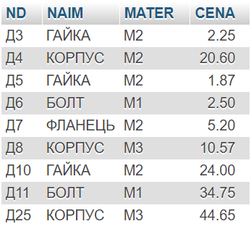

16.Видалити деталі що поставляються постачальниками КОЛІЙ з ХАРКОВА.

DELETE FROM detal_1

WHERE ND IN (SELECT postka_1.ND

FROM postka_1 INNER JOIN post_1 ON postka_1.NP = post_1.NP

WHERE post_1.IMIA = "Коля" AND post_1.ADRES = "ХАРКІВ")

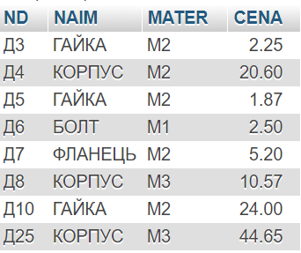

17.Видалити постачальників, що не поставляють жодної деталі.

DELETE FROM post_1

WHERE NP NOT IN (SELECT postka_1.NP FROM postka_1)

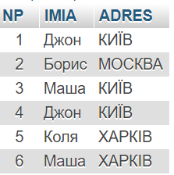

18.Видалити інформацію про постачання деталей з таблиці DETAL_1, які поставляються в кількості не менше 20 шт. і не більше 40 шт.

DELETE FROM detal_1

WHERE ND IN (SELECT postka_1.ND FROM postka_1 WHERE postka_1.KOL BETWEEN 19 AND 41)

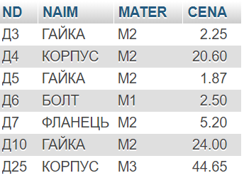

19.Видалити постачальників що поставляють деталі одночасно Д1 і Д2.

DELETE FROM post_1

WHERE NP IN (SELECT postka_1.NP FROM postka_1 WHERE postka_1.ND= "Д1")

AND NP IN (SELECT postka_1.NP FROM postka_1 WHERE postka_1.ND = "Д2")

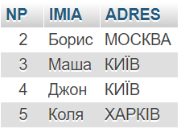

20.Видалити постачальників, що не поставляють одночасно деталі Д3 і Д4.

DELETE FROM post_1

WHERE NP NOT IN (SELECT postka_1.NP FROM postka_1

WHERE postka_1.ND= "Д3") AND NP NOT IN (select postka_1.NP FROM postka_1 WHERE postka_1.ND = "Д4")

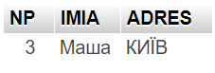

**4.3 Висновки**

В ході даної лабораторної роботи були вивчені синтаксичні конструкції на модифікацію даних. Згідно з контрольними завданнями були створені копії існуючих таблиць та модифіковані за допомогою інструкцій видалення, додавання та зміни даних.